EGIPTO, TESOROS PERDIDOS 2X1 2026
7N/8D
(El Cairo, Luxor, Esna, Edfu, Kom Ombo, Asuán)

SALIDAS: Todos los Sábados y Jueves.
VIGENCIA DE VIAJE: Hasta el 28 de Febrero 2027.

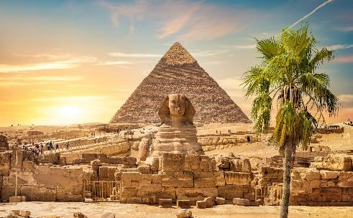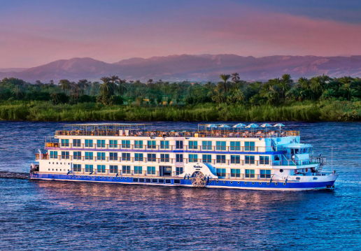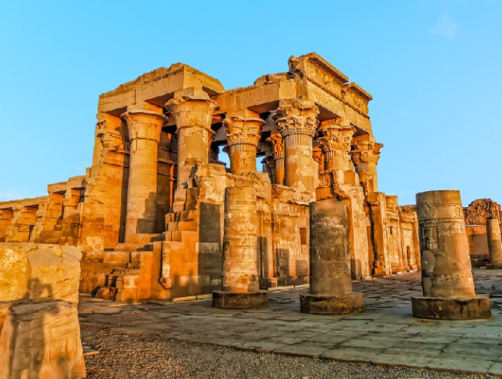

ITINERARIO
DÍA 01: EL CAIRO
Llegada al Aeropuerto Internacional de El Cairo, asistencia de habla hispana en el aeropuerto por parte de nuestro representante antes del control de pasaportes. Traslado al hotel y alojamiento.

DÍA 02: EL CAIRO
Desayuno. Medio día de visitas a las Tres Pirámides de Guiza; Keops, Kefrén y Micerinos, a la Eterna Esfinge y al Templo del Valle de Kefrén "no incluye entrada al interior de las Pirámides". Tarde libre, posibilidad de realizar visita opcional a la Necrópolis de Saqqara y la Ciudad de Menfis, Capital del Imperio Antiguo. Por la noche, posibilidad de realizar visita opcional al Espectáculo de Luz y Sonido en las Pirámides de Guiza. Regreso al hotel y alojamiento.

DÍA 03: EL CAIRO / LUXOR
Media Pensión. Día libre, O se puede volar directo a Luxor. Por la mañana, posibilidad de realizar visita opcional de día completo a la ciudad de El Cairo; al Museo Egipcio de Arte Faraónico, a la Ciudadela de Saladino con su Mezquita de Alabastro de Muhammad Ali, al Barrio Copto y al Mercado de Khan el Khalili. Por la tarde, traslado al Aeropuerto Internacional de El Cairo y vuelo doméstico con destino a Luxor. Llegada a Luxor. Traslado al barco. Noche a bordo.

DÍA 04: LUXOR / ESNA / EDFU
Pensión Completa. Por la mañana, visita a la Orilla Oriental en Luxor; a los Templos de Luxor y Karnak. Por la tarde, posibilidad de realizar visita opcional a la Orilla Occidental en Luxor; a la Necrópolis de Tebas; al Valle de los Reyes, al Templo Funerario de la Reina Hatshepsut conocido como El-Deir El-Bahari, y a los Colosos de Memnon. A la hora prevista, zarparemos hacia Esna. Cruzaremos la Esclusa de Esna y continuaremos la navegación hacia Edfu. Noche a bordo.

DÍA 05: EDFU / KOM OMBO / ASUÁN
Pensión Completa. Llegada a Edfu y visita al Templo de Edfu dedicado al dios Horus. Navegación hacia Kom Ombo. Llegada a Kom Ombo y visita al Templo de Kom Ombo el único dedicado a dos divinidades: El dios Sobek con cabeza de cocodrilo y el dios Haroeris con cabeza de halcón. Navegación hacia Asuán. Noche a bordo.

DÍA 06: ASUÁN
Pensión Completa. Por la mañana, posibilidad de realizar excursión opcional a los famosos Templos de Abu Simbel. También, se emprenderá un paseo en una Faluca por el Río Nilo (típicos veleros egipcios) desde donde podremos admirar y disfrutar de una visita panorámica al Mausoleo del Agha Khan, a la Isla Elefantina y al Jardín Botánico. A continuación, visita a la Alta Presa de Asuán y al Templo de Filae. Noche a bordo.

DÍA 07: ASUÁN / EL CAIRO
Desayuno y desembarque. A la hora determinada, traslado al Aeropuerto Internacional de Asuán y vuelo doméstico de vuelta a El Cairo. Llegada a El Cairo. Traslado al hotel. Por la noche, posibilidad de realizar visita opcional de Cena Buffet con Espectáculo en un barco por el Río Nilo. Regreso al hotel y alojamiento.

DÍA 08: EL CAIRO
Desayuno. A la hora prevista, traslado al Aeropuerto Internacional de El Cairo, asistencia de habla hispana en el aeropuerto por parte de nuestro representante.

FIN DE NUESTROS SERVICIOS.

TARIFA EN DÓLARES DESDE

Temporada Normal (01 al 27 de Marzo 2026) (14 de Abril al 30 de Septiembre 2026)
Categoría | TRIPLE | DOBLE 2x1 | SENCILLA
Hoteles 4* y Barcos 5*Estándar | 779 USD | 1.559 USD | 1.535 USD
Hoteles 5* y Barcos 5* Estándar | 909 USD | 1.815 USD | 1.795 USD
Hoteles y Barcos 5* Superior | 1.227 USD | 2.455 USD | 2.435 USD
Hoteles 5*Lujo y Barcos 5*Lujo | 1.790 USD | 3.580 USD | 3.565 USD
Temporada Media (01 de Octubre al 20 de Diciembre 2026) (08 de Enero al 28 de Febrero 2027)
Categoría | TRIPLE | DOBLE 2x1 | SENCILLA
Hoteles 4* y Barcos 5*Estándar | 909 USD | 1.815 USD | 1.795 USD
Hoteles 5* y Barcos 5* Estándar | 1.035 USD | 2.069 USD | 2.049 USD
Hoteles y Barcos 5* Superior | 1.355 USD | 2.709 USD | 2.689 USD
Hoteles 5*Lujo y Barcos 5*Lujo | 1.919 USD | 3.839 USD | 3.819 USD

Nota: *La tarifa en hab. sencilla y triple, solo se aplica si viajan más de dos pasajeros. Si viaja una sola persona, se aplicará la tarifa completa del 2x1.

HOTELES PREVISTOS O SIMILARES

CATEGORÍA | HOTELES PREVISTOS | BARCOS
Hoteles 4* y Barcos 5*Estándar | Barceló Pyramids  O Jaz Pyramids  O Azal Pyramids  O Similar | M/S Princess Sarah / A Sara / Sara II  O M/S Kleos  O M/S Admiral  O M/S Symphony  O M/S Nile Marquıs  O M/S Radamis II  O Similar
Hoteles 5* y Barcos 5* Estándar | Mövenpick Media City  O Hilton Pyramids Golf  O Ramses Hilton  O Sonesta Cairo  O Radisson Blu  O Similar | M/S Princess Sarah / A Sara / Sara II  O M/S Kleos  O M/S Admiral  O M/S Symphony  O M/S Nile Marquıs  O M/S Radamis II  O Similar
Hoteles 5*Superior  Y Barcos 5*Superior | Conrad Cairo  O Semiramis Intercontinental  O Sheraton Cairo  O Similar | M/S Royal La Terrassa  O M/S Sun Rise Semiramis III  O M/S Casa Sol Nile  O M/S Nile Story  O M/S Grand Rose  O M/S Tower Prestige  O M/S Blue Shadow I / II  O Similar
Hoteles 5*Lujo  Y  Barcos 5*Lujo | Cairo Marriott & Omar Khayyam Casino  O Kempinski Nile Garden City Cairo  O Fairmont Nile City Cairo  O Hyatt Regency  O Similar | O M.S. Mayflower  O M.S. Esplanade  O Mövenpick MS Royal Lily  O Mövenpick MS Royal Lotus  O M/S Tulip  O M/S Concerto II / III  O Similar

INCLUYE:
- 03 Noches de hotel en El Cairo según categoría en régimen de alojamiento y desayuno.
- 04 Noches a bordo de crucero por el Río Nilo según categoría en régimen de pensión completa sin bebidas.
- Medio día de visitas a las Tres Pirámides de Guiza, a la Eterna Esfinge y al Templo del Valle de Kefrén.
- Las visitas incluidas del crucero:
- En Luxor: La Orilla Oriental; los Templos de Luxor y Karnak.
- En Edfu: El Templo de Edfu.
- En Kom Ombo: El Templo de Kom Ombo.
- En Asuán: Un paseo en una Faluca, la Alta Presa y el Templo de Filae.
- Los vuelos domésticos << CAI – LXR / ASW – CAI >>. (Nota 1: Los horarios de los vuelos domésticos dependen de las visitas confirmadas y la disponibilidad). (Nota 2: Tenemos el derecho del cambio en el orden de las visitas según los horarios de los vuelos domésticos).
- Asistencia de habla hispana a la llegada o de la salida en los Aeropuertos y durante todos los traslados a/de los hoteles O al/del crucero O a/de los Aeropuertos.
- Guía egiptólogo de habla hispana durante todas las visitas.
- Todos los traslados se realizan en coches con A/C.
- Tarjeta de asistencia médica. (Cobertura máxima USD 60.000).

NO INCLUYE:
- Tiquetes aéreos intercontinentales ni domésticos (consulta por nuestras tarifas especiales).
- Visado de entrada a Egipto 30 USD por persona "Pago en Destino".
- Propinas durante el crucero 5*Estándar 45 USD, 5*Superior 60 USD y 5*Lujo 80 USD por persona aproximadamente “Pago en Destino/Excepto el Guía".
- La Orilla Occidental en Luxor; el Valle de los Reyes, el Templo Funerario de la Reina Hatshepsut “El-Deir El-Bahari” y los Colosos de Memnón “Visita opcional”.
- Todo extra no mencionado en el itinerario.
- Comidas extras y bebidas.
- Visitas opcionales.
- Fee bancario.

CONDICIONES:
- La tarifa por persona en dólares, se liquida a la TRM negociada.
- Para garantía de reserva se requiere un depósito del 50% del valor del paquete por persona
- Al momento de confirmación de reserva, usted acepta el compromiso de pago mensual, garantizando el pago total 45 días previo a la fecha de viaje
- Una vez confirmada la reserva, no permite cancelación.
- Niños: 12 años cumplidos se tratan como adultos y pagan 100 % del precio del paquete básico.
- Depósitos no reembolsables.
- La hora de check in es a las 03:00 pm y check out a las 12:00 pm.
- Tarifa sujeta a cambio y disponibilidad sin previo aviso.
- La asistencia médica está sujeta a un suplemento adicional para personas mayores de 70 años. Consulta aquí las condiciones de esta asistencia: https://www.universal-assistance.com/files/condiciones_generales.pdf

CAMBIOS Y/O CANCELACIONES:
Los cambios y/o cancelaciones deben solicitarse únicamente por escrito, a través de correo electrónico. La tarifa aérea no aplica reembolso. Todos los cambios están sujetos a las políticas de los operadores, nos reservamos el derecho de cobrar un cargo de gestión.

- Las cancelaciones no aprobadas serán tratadas como NO SHOW (100 % del precio).
- Hasta 30 días antes de la fecha de llegada - sin cargos.
- Con menos de 29 días será cobrado como NO SHOW (100 % del precio).
- Los vuelos internos y los internacionales una vez emitidos tendrán gastos de 100 % del valor del billete.
- En todos los casos nos reservamos el derecho de cobrar un cargo de gestión.

NO SHOW: En caso de que el cliente no se presente, el servicio será considerado prestado. No tendrá derecho a devolución. Todos los cambios hechos están sujetos a cargos.
RECOMENDACIONES:
- Idioma oficial: Árabe, Sin embargo, los turistas rara vez tendrán problemas para comunicarse, ya que el inglés se habla ampliamente en hoteles y lugares turísticos
- Electricidad: el voltaje común es de 220 V, y los enchufes aceptan el enchufe estándar de Europa continental de dos puntas redondas.
- Si está tomando fotografías de personas locales, siempre pídeles permiso de antemano. Tu guía puede ayudarte en esto.
- Permita un código de vestimenta más conservador en El Cairo y otras ciudades, y especialmente cuando visite mezquitas u otros lugares religiosos. Los escotes bajos, las camisas sin mangas o los pantalones cortos se pueden usar cómodamente en la piscina o en la playa en los centros turísticos del Mar Rojo.
REQUISITOS:
- Pasaporte con vigencia de mínimo 6 meses a partir de la fecha de viaje.
- Tiquete aéreo ida y regreso
- Visa aprobada. Al menos una copia impresa de su visa de Egipto para colombianos (deberá mostrar su visa electrónica para Egipto en el control de fronteras)
- Voucher de alojamiento y demostrar solvencia económica.
- La información debe ser confirmada permanentemente, debido a que las embajadas y consulados se reservan el derecho de modificar sin previo aviso la documentación y requisitos establecidos.
- Mas información: https://www.visasegypt.es/requisitos/colombianos

CLÁUSULA DE RESPONSABILIDAD: https://www.tropitours.co/es/clausula-de-responsabilidad

Es responsabilidad del viajero y su agente de viajes asegurar todos los requisitos de viaje, por lo cual TROPITOURS.CO, declina toda responsabilidad monetaria en caso de ser rechazado en el abordaje por falta de los requisitos completos. Todos los gastos generados serán por cuenta del viajero y se aplicarán las condiciones establecidas.

